Аманкелді орта мектебінде 8 наурыз Халықаралық әйелдер күні

қарсаңында өтілген іс -шаралар туралы ақпарат

Ана – барлық қиындықты жеңетін сарқылмайтын күш, тіршіліктің қайнар бұлағы. Қазақ әйелінің дастарханы тоқ, қонағы ырза, дүниесі түгел. Олар үшін бірінші орында отбасының берекесі тұрады. Бөбегін бесікке бөлеп, әлдилеп аялаған ана бақыт құшағында емес пе?!  
 Жанұяның жылуын суытпай, тал бесікті тербей отырып, тебірене толғар бесік жыры арқылы аңыз ертегілері мен жақұт жырлары арқылы ұрпағының бойына адамдық қасиеттерді дарытып отырған аналардың құдіретті сезімдеріне арналған 6 Наурыз күні мектебімізде аналарға арналған мектептің тәрбие ісінің меңгерушісі И. З. Жолдасова мен тәлімгер Н.Х. Камалиеваның ұйымдастыруымен «Анаға мың тағзым!» атты мерекелік концерт өтілді. Мерекеге барлық сыныптардың аналары арнайы шақырылды. Әрбір сыныптан көрініс немесе ән шығарылды. Барлық сыныптар белсене қатысып, көрермендердің көңілдерінен шыға білді.

Қайран ана, өз перзентін әдемі не ұсқынсыз, ақылды не ақымақ, мейірімді не рақымсыз, кесір-қырсық болса да бәрібір шексіз сүйеді. Дүниеде ананың көз жасынан салмақты, одан ауыр таразы басын басатын ештеңе жоқ. Өйткені ананың көз жасы өзінің киесімен ауыр.  
Ана баланы тоғыз ай көтеріп, толғатып, дүниеге келтіріп қана қоймайды, оны көзінің қарашығындай қорғап, аялап өсіріп аяғынан тік тұрғызады. Өмір есігін жаңа ашқан баланың бойына елінің рухын сіңіретін, жылуын тарататын ана. Ана баланың амандығын, бақытты, абыройлы болуын тілейді. Бойымыздағы ең жақсы қасиеттер бізге алдымен анадан тарайды. Ендеше, анамызды сыйлап, құрметтейікші!

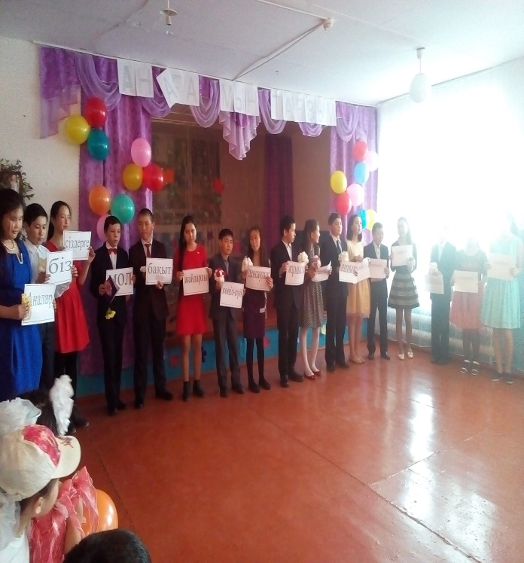 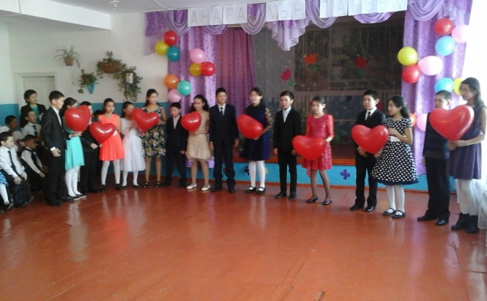

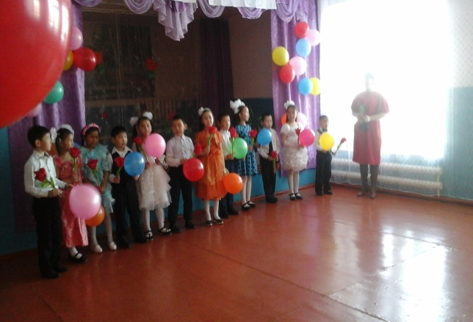 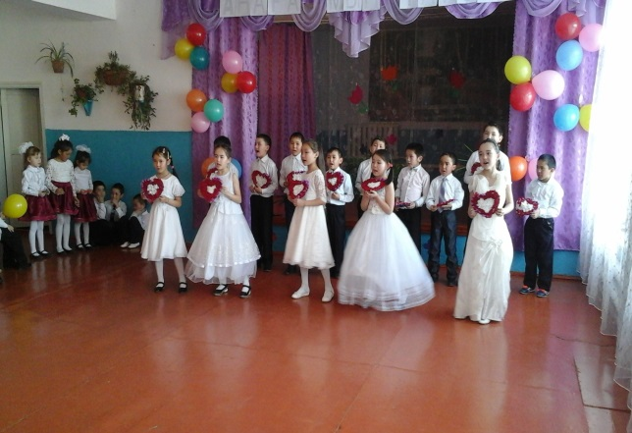

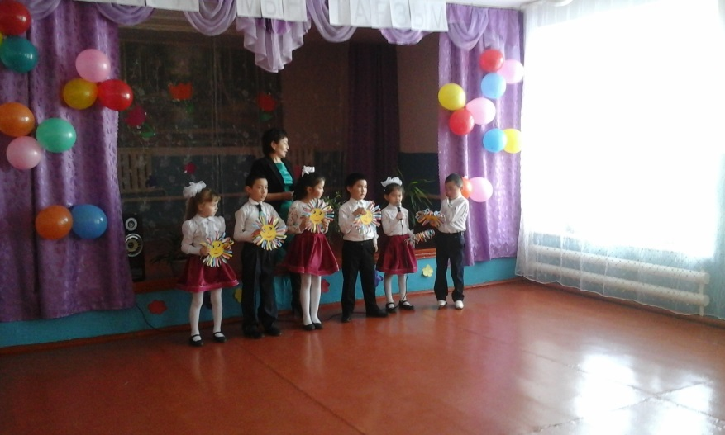 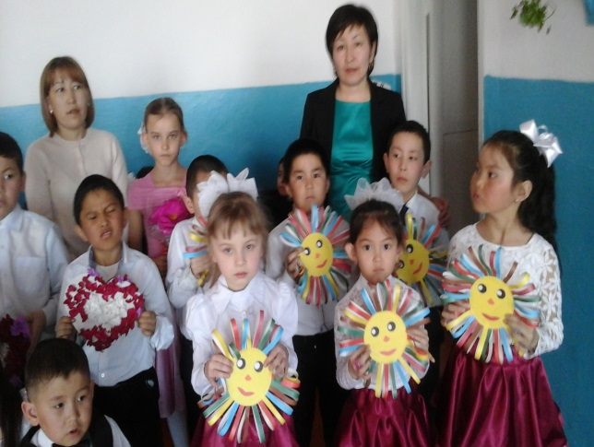

Тәрбие ісінің меңгерушісі: Жолдасова И.З.